Тест «Пионербол»
- Какое количество игроков одной команды находится на площадке в игре пионербол?
а) 6 игроков;
б) 12 игроков;
в) 8 игроков.
- Это жест судьи означает?
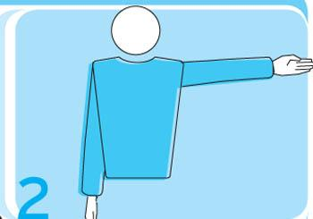
а) Касание рукой сетки;
б) Направление подачи;
в) Направление подающей команды.
- Разрешено ли учащемуся, не выполнившему разминку приступать к основной части урока?
а) да;
б) нет.
- Вы стоите в 6 зоне, после команды переход вы переходите?
а) 5 зону;
б) 7 зону;
в) остаётесь на месте игроков.
- Это жест судьи означает?
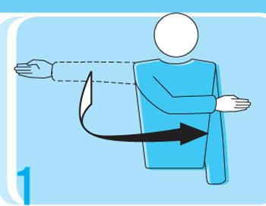
а) Касание рукой сетки;
б) Направление подачи;
в) Направление подающей команды.

- Вы поймали мяч, какое максимальное количество шагов разрешено сделать?
а) 3 шага;
б) 2 шага;
в) 4 шага.
- Это жест судьи означает?
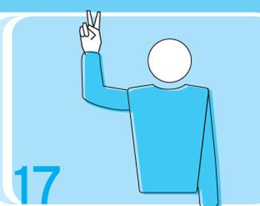
а) игрок сделал 2 шага;
б) 2 касания;
в) судья указывает счет.
- Подача мяча выполняется из-за?
а) лицевой линии;
б) боковой линии;
в) с центра площадки.
- Партия в игре пионербол длится?
а) до 15 очков;
б) до 20 очков;
в) до 25 очков.
- Это жест судьи означает?
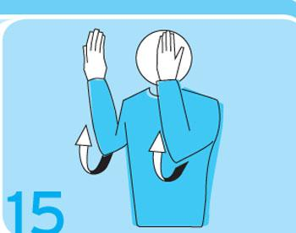
а) стоп игра;
б) мяч «за» (аут);
в) мяч коснулся стены.
- Линия площадки (лицевая или боковая) считается?
а) полем;
б) аутом;
- Игрок коснулся сетки во время игры это?
а) нарушение правил;
б) не считается нарушением;
в) смотря какой частью тела коснулся.
- Если мяч не в игре, мяч нужно отдавать другой команде?
а) над сеткой;
б) другая команда сама должна забрать мяч;
в) под сеткой.
- Это жест судьи означает?
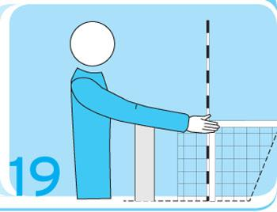
а) мяч в поле;
б) касание сетки игроком или подача в сетку;
в) задержка мяча.
- Сколько касаний мяча может быть между игроками одной команды?
а) 2;
б) 3;
в) 4.
- Подача осуществляется?
а) одной рукой;
б) двумя руками;
в) любой частью тела.

